Exercício 1: Um hiperlink é uma ligação de uma página para outra. O destino do hiperlink é dado pelo valor da propriedade href do elemento <a>.
Para mais detalhes acesse https://developer.mozilla.org/pt-BR/docs/Web/HTML/Element/a.
Requisitos do exercício:
- Completar o código para reproduzir o exemplo. Os links estão em http://www.fatecjacarei.com.br, https://www.cps.sp.gov.br e https://www.vestibularfatec.com.br/home;
- Cada linha deverá estar em um parágrafo;
- Ao posicionar o cursor sobre a palavra vestibular deverá ser exibido o texto “Processo seletivo”;
- Ao clicar nos links Fatec Jacareí e CPS as páginas de destinos deverão ser carregadas na aba atual do navegador;
- Ao clicar no link vestibular a página de destino deverá ser carregada em outra aba do navegador.
<!DOCTYPE html>  <html lang="pt-BR">  <head>  <meta charset="utf-8" />  <title>Exercício 1</title>  </head>  <body>  </body>  </html> | 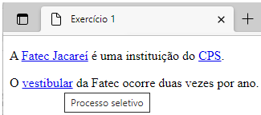

Exercício 2: Completar o código HTML a seguir para colocar os logos da Fatec, CPS e brasão do Estado de SP.
Para mais detalhes acesse https://developer.mozilla.org/pt-BR/docs/Web/HTML/Element/img.
Requisitos do exercício:
- Cada imagem deverá estar em uma linha;
- A imagem da Fatec deverá ocupar 76x36px;
- A imagem do CPS deverá ocupar 85x56px;
- A imagem do brasão do Estado deverá ocupar 81x54px.

<!DOCTYPE html>  <html lang="pt-BR">  <head>  <meta charset="utf-8" />  <title>Exercício 2</title>  </head>  <body>  </body>  </html> | 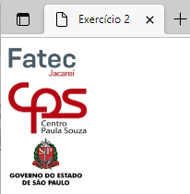

Exercício 3: Alterar o código HTML do Exercício 2 para incluir um hyperlink em cada imagem.
Requisitos do exercício:
- Ao clicar na imagem da Fatec o navegador deverá carregar http://www.fatecjacarei.com.br;
- Ao clicar na imagem do CPS o navegador deverá carregar https://www.cps.sp.gov.br;
- Ao clicar na imagem do brasão o navegador deverá carregar https://www.saopaulo.sp.gov.br.

Exercício 4: Fazer uma página HTML com os nomes dos seguintes estados do país.
Para mais detalhes acesse https://developer.mozilla.org/pt-BR/docs/Web/HTML/Element/ul.
Requisito do exercício:  - Os nomes deverão estar numa lista com o marcador quadrado. | 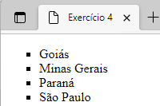

Exercício 5: Alterar o código HTML do Exercício 4 para incluir as cidades nos estados de Minas Gerais e São Paulo.
Para mais detalhes acesse https://developer.mozilla.org/pt-BR/docs/Web/HTML/Element/ol.
Requisitos do exercício:  - As cidades deverão ser exibidas como sub listas;  - A lista de cidades de Minas Gerais deverá ser numerada usando algarismos romanos minúsculo;  - A lista de cidades de São Paulo deverá ser numerada usando letras minúsculas do alfabeto. | 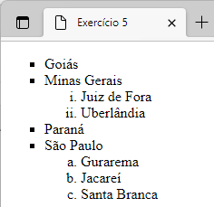

Exercício 6: Alterar o código HTML do Exercício 5 para que a numeração das cidades de São Paulo continue a numeração das cidades de Minas Gerais. | 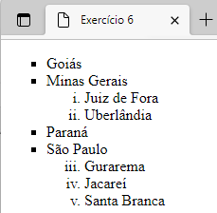

Exercício 7: Criar uma tabela HTML com os nomes das disciplinas do 1º semestre de DSM.
Para mais detalhes acesse https://developer.mozilla.org/pt-BR/docs/Web/HTML/Element/table.
Requisitos do exercício:
- Agrupe as linhas usando os elementos thead e tbody;
- Utilize os estilos fornecidos na marcação <style> para criar as bordas da tabela e células.
<!DOCTYPE html>  <html lang="pt-BR">  <head>  <meta charset="utf-8" />  <title>Exercício 7</title>  <style>  table { border: 1px solid; }  td, th { border: 1px solid; }  </style>  </head>  <body>  </body>  </html> | 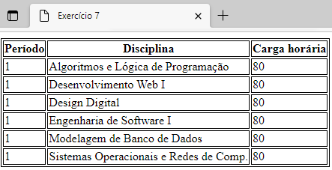

Exercício 8: Alterar o código HTML do Exercício 7 para que as células da 1ª coluna sejam agrupadas. | 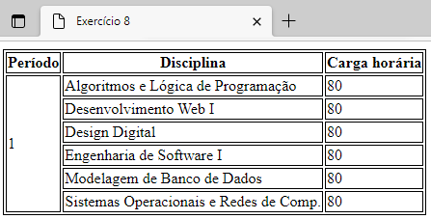

Exercício 9: Alterar o código HTML do Exercício 8 para ter uma linha com o total de horas das disciplinas.  Requisitos:  - Coloque a linha do total em um elemento tfoot;  - A célula com o texto Total é do tipo table header;  - Agrupe a 2ª e 3ª colunas numa única célula. | 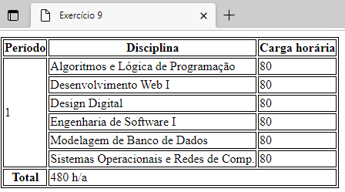

Exercício 10: Criar uma página HTML com os links para os exercícios 1 a 9.
Requisitos do exercício:
- Crie a estrutura de pastas e arquivos sugerida a seguir. Observe que as imagens do Exercício 2 estão na pasta imagens;
- Coloque os links em uma lista ordenada por números.
Estrutura de pastas e arquivos no VS Code:  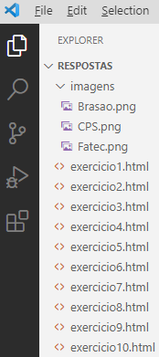 | Resultado no navegador:  